附件6
面试地点
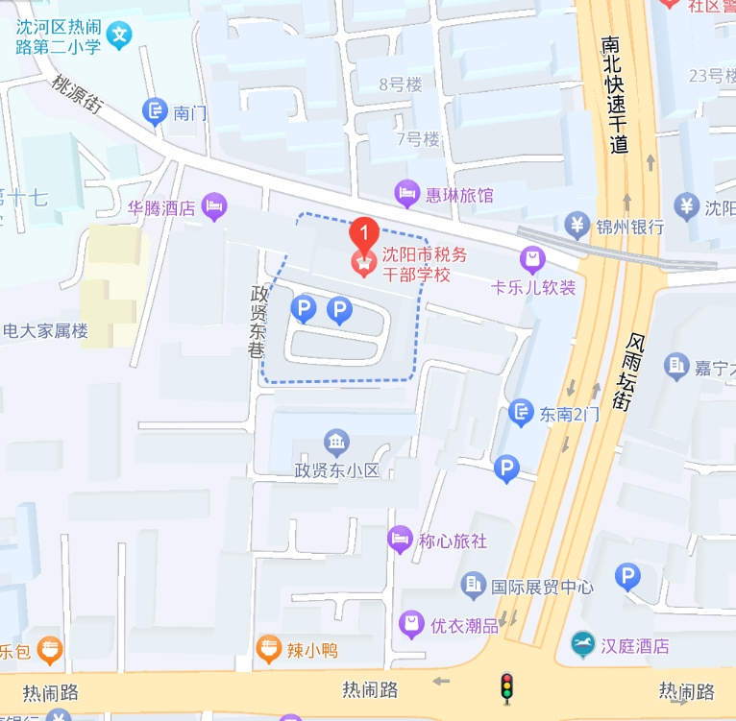

乘车参考方式
火车站：沈阳站可乘坐地铁1号线在怀远门站B口出站，步行900米左右抵达目的地;沈阳北站可乘坐地铁2号线在青年大街站换乘地铁1号线在怀远门站B口出站，步行900米左右抵达目的地。
机场：桃仙机场可乘坐地铁2号线在青年大街站换乘1号线在怀远门站B口出站，步行900米左右抵达目的地；或乘机场巴士1号线在电视台站下车步行30米换乘333路公交车，从文化路立交桥南站上车在风雨坛街热闹路站下车，步行400米左右抵达目的地。

